
CADASTRO: Ney Garcia da Costa

NASCIMENTO: 02/02/1938

NATURAL DE (CIDADE E ESTADO): Nova Iguaçu, RJ

NOME DA ESPOSA: Terezinha Maria Faustini Garcia da Costa

ANIVERSÁRIO DA ESPOSA: 02/02/1940
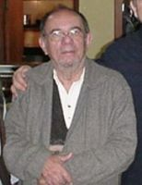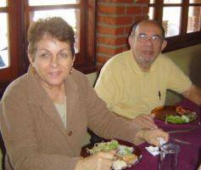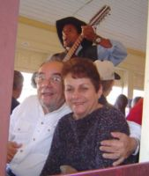

ENDEREÇO ATUAL: Rua Carlos Guimarães, 1001

BAIRRO: Vargem Grande

CIDADE E ESTADO: Teresópolis, RJ

CEP: 25990-160

E-MAILS: costaney@ig.com.br

HOME PAGE: http://

TELEFONES (DDD E NÚMEROS)

residencial: (21) 2710-9109

trabalho:

celular: (21) 2710-9109

INSTITUIÇÕES FREQÜENTADAS:
Instituição: | ano de entrada | ano de saída | no Curso
A) Aloysianum
B) Colégio Sto. Inácio |  |  | Clássico
FILHOS: Maria Helena Faustini da Costa Vogt, Heloisa Angélica Faustini da Costa Oliveira e Ney Faustini da Costa.
NETOS: Luís Henrique, Flavinho, Lucas, Rafael, Júlia

ÁREA DE ATUAÇÃO PROFISSIONAL:

COMENTÁRIOS: (livre):

